截图+说明

1. 批量捕获TCP 传输
- 在elearnning实验5有关文件中下载 alice.txt
- 然后访问 https://gaia.cs.umass.edu/wireshark-labs/TCP-wireshark-file1.html
将会看到如下页面：
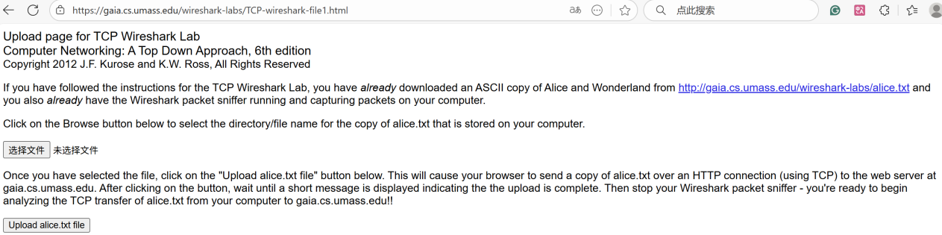
- 使用“选择”按钮来选择 alice.txt。 不要点击“上传 alice.txt 文件”按钮。
- 接下来使用wireshark开始抓包。
- 返回浏览器，按“上传 alice.txt 文件”按钮将文件上传到服务器。 文件上传后，您的浏览器窗口将显示一条简短的祝贺信息
- 停止 Wireshark 数据包捕获。
- 查看捕获结果
（1）将文件传输到服务器的源IP地址和源TCP端口号是什么？筛选出对应 HTTP 消息并查看用于携带此 HTTP 消息的 TCP 数据包的详细信息。
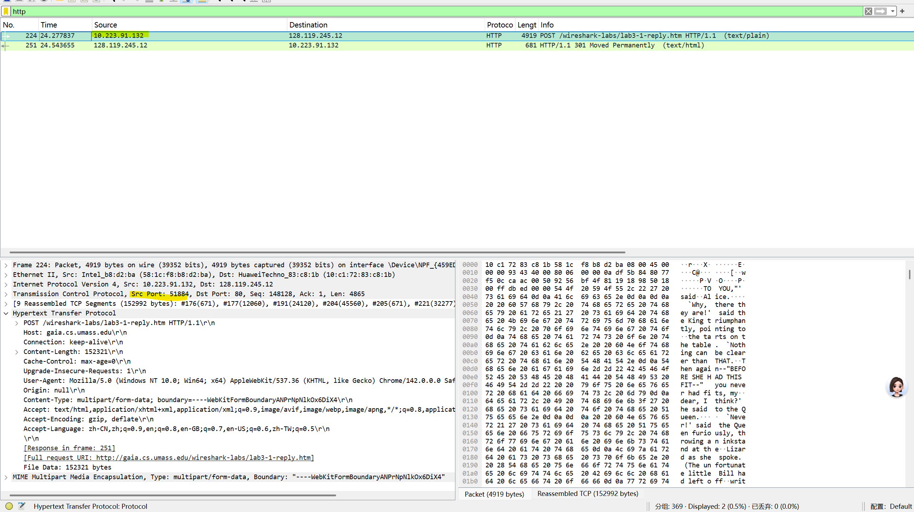
源IP：10.223.91.132
源TCP端口号 51884
（2）服务器的IP地址是什么？端口号是哪个？
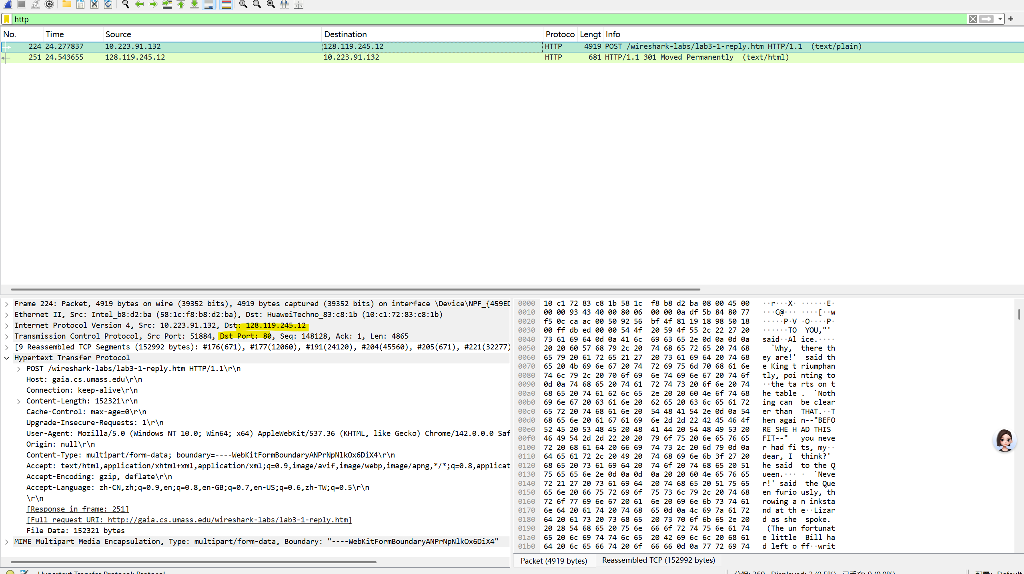
服务器IP：128.119.245.12
服务器TCP端口号 80

接着根据本地ip地址或源ip地址，以及tcp条件进行筛选。
如：

- TCP 基础
根据TCP段的内容回答以下问题：
- 用于启动客户端计算机与服务器之间TCP连接的TCP SYN段的sequence number是多少？是什么字段将该段标识为SYN段？
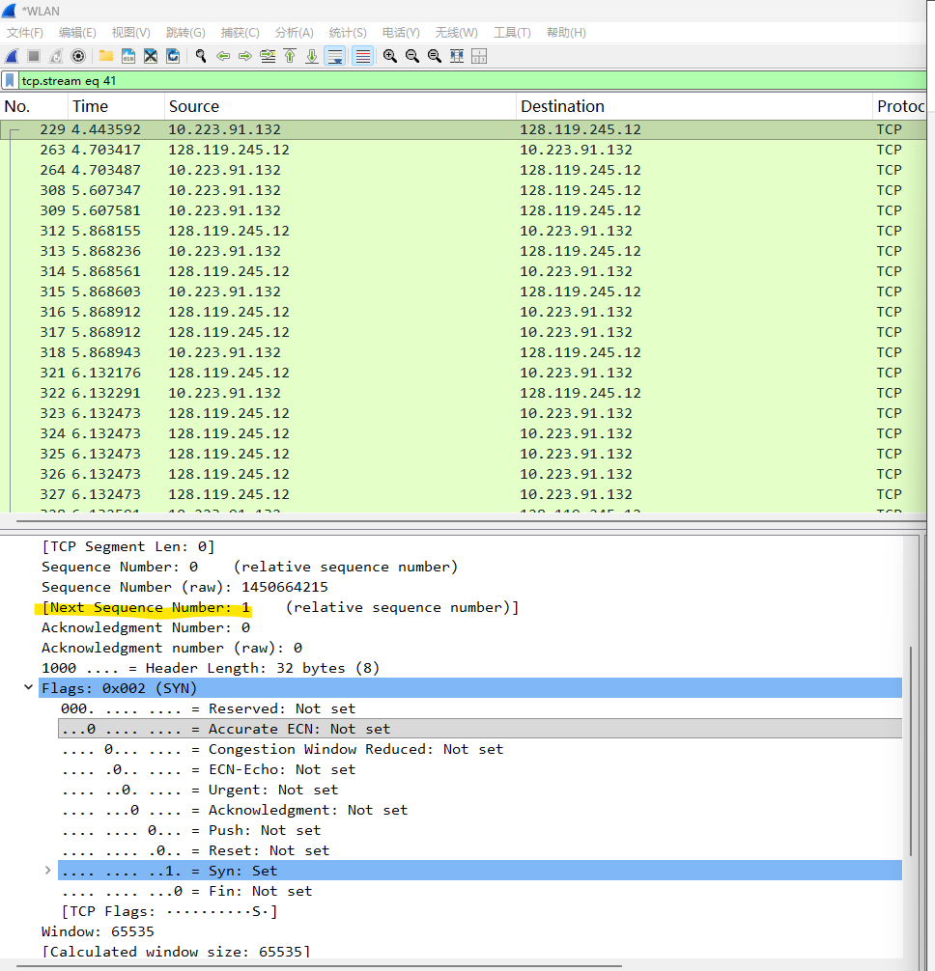
Sequence Number=0. 将该段标识为 SYN 段的是TCP 首部的 Flags 字段，其中Syn位被标记为Set (1)

- 服务器发送给客户端计算机来回复SYN的SYNACK段的sequence number是多少？ SYNACK 段中的 Acknowledgment 字段的值是多少？服务器是如何确定该值的？是什么字段将该段标识为SYN ACK段？
Sequence Number=0 Acknowledgment Number=1
服务器根据 TCP 协议规范，将 Acknowledgment 字段的值设置为客户端 SYN 段的 sequence number + 1，以此确认已收到客户端的 SYN 段。
通过 TCP 首部的 Flags 字段，其中Syn位和Acknowledgment位均被标记为Set (1)（对应 Flags 值为0x012），从而将该段标识为 SYN ACK 段。
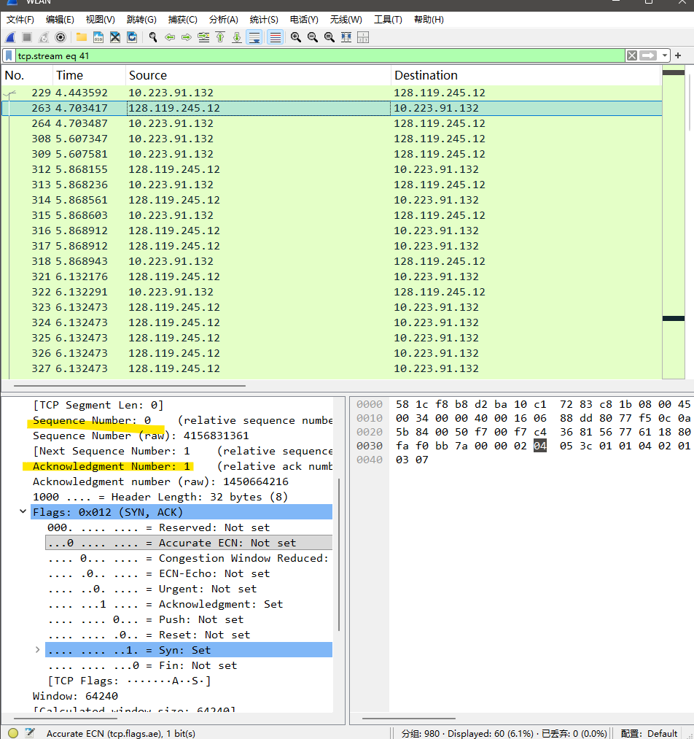

- 包含HTTP POST命令的TCP段的sequence number是多少？（提示：为了找到 POST 命令，需要查看 Wireshark 窗口底部的“16进制数据查看面板”查找在其 DATA 字段中包含“POST”的段。）
Sequence Number (raw)：1450812343
Sequence Number: 148128
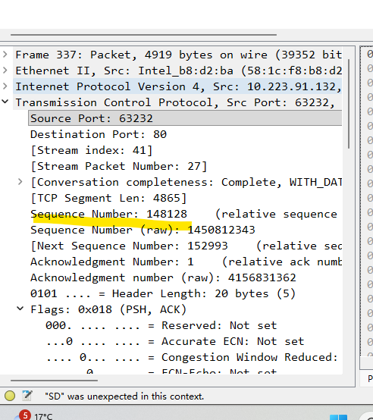

- 将包含 HTTP POST 的 TCP 段视为 TCP 连接中的第一个段。 TCP 连接的前三个段（包括包含 HTTP POST 的段）的sequence number分别是多少？每个段在什么时间发送？

第一个sequence number =1 时间 5.607347
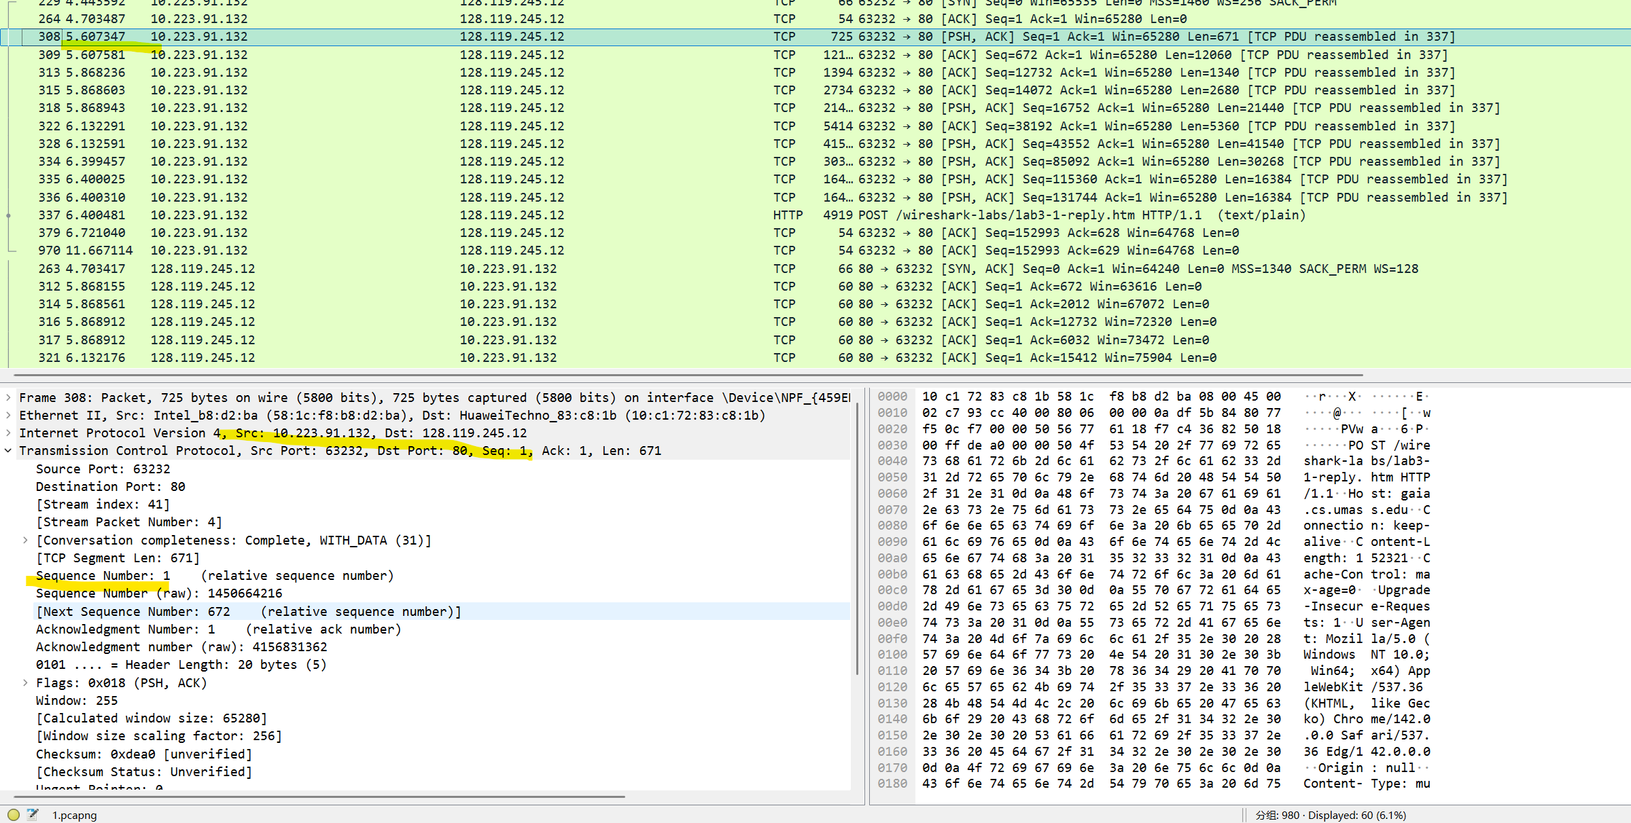
第二个sequence number = 672 时间 5.607581
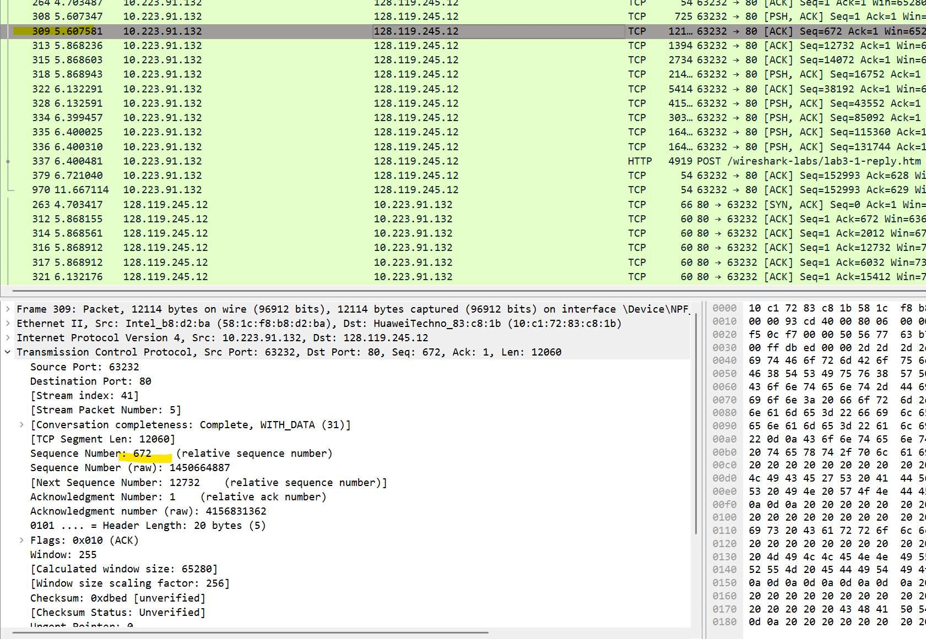
第三个sequence number = 12732 时间 5.868236
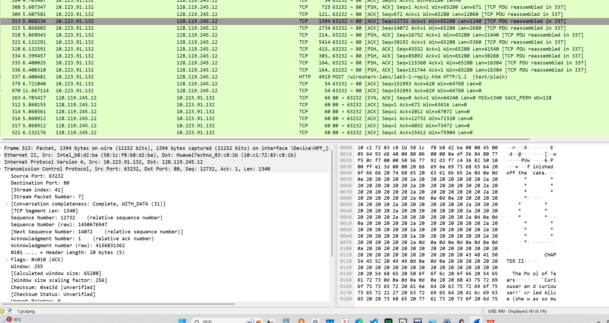

- 前三个TCP段中，每个段的长度是多少？
第一个段的长度是 671 字节
第二个段 12060字节
第三个段 1340 字节

- 是否存在任何重传段？你如何检查来回答这个问题？
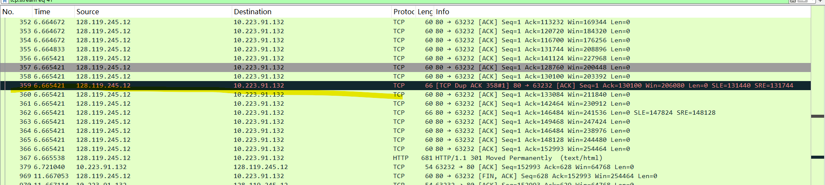
存在，Wireshark直接会把重传的染成黑色。

- 接收方通常在 ACK 中确认多少数据？您能否识别出接收方每隔一个接收到的段进行 ACK 的情况？
接收方在 ACK 中确认的是已成功接收且按序排列的连续数据总字节数，遵循 TCP 的 “累积确认” 机制：
具体数值 = 当前 ACK 段的Acknowledgment Number（确认号） - 上一次 ACK 段的Acknowledgment Number
如果说只有一段TCP的话，就可以说确认上个tcp报文段长度。
所以说可以识别出接收方每隔一个段回复ACK，即两端tcp合并ACK。
若出现顺序：数据段1 → 数据段2 → ACK段，且该 ACK 段的确认号 = 数据段 1 的序号 + 数据段 1 长度 + 数据段 2 长度，则说明接收方接收 2 个段后才确认，即 “每隔一个段 ACK”，反之就没有。

- 可用缓冲区大小（看包含 HTTP POST 的 TCP 段的Win字段，即calculated window size）是多少？
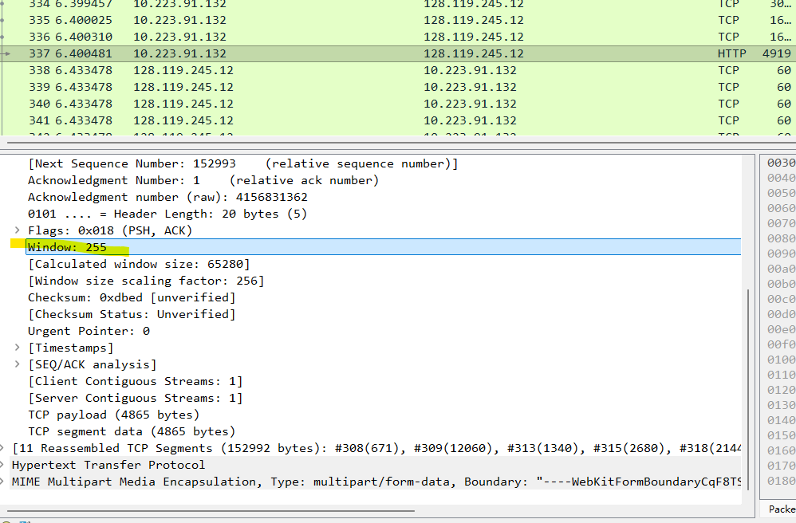
Caluculated window size=65280

- UDP基础
上网冲浪并在Wireshark中进行数据包的捕获。停止捕获后，设置包过滤，使Wireshark只显示主机发送和接收的UDP段。选择其中一个UDP段，并在详细信息窗口中展开UDP段。根据UDP段的内容截图并回答以下问题：
- UDP首部中有多少个字段？列出这些字段的名称
UDP 首部的 4 个字段及其作用分别是：
Source Port (源端口)：发送方应用程序的端口号。
Destination Port (目的端口)：接收方应用程序的端口号。
Length (长度)：整个 UDP 段（包括首部和数据）的长度（以字节为单位）。
Checksum (校验和)：用于检测 UDP 段在传输过程中是否发生错误的校验值。

- 通过查看 Wireshark 中此数据包的内容字段所显示的信息，确定每个 UDP 首部字段的长度（以字节为单位）
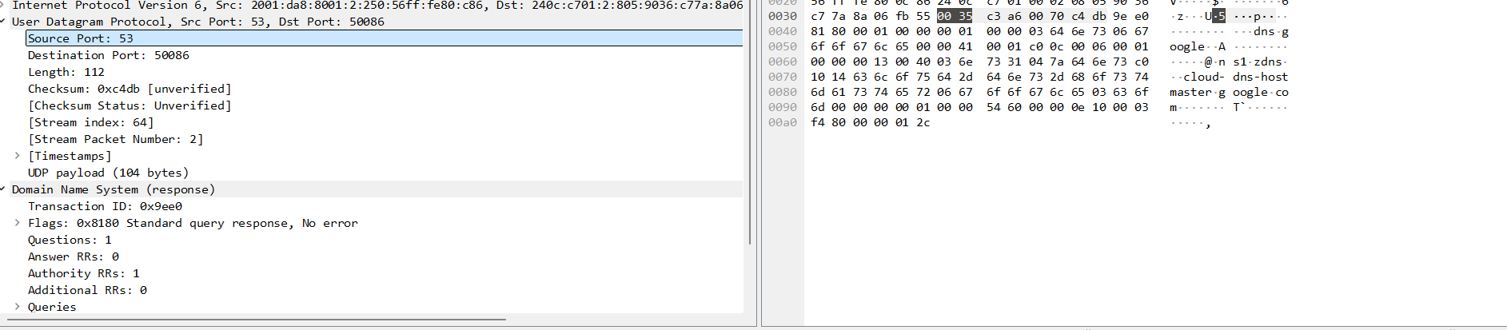
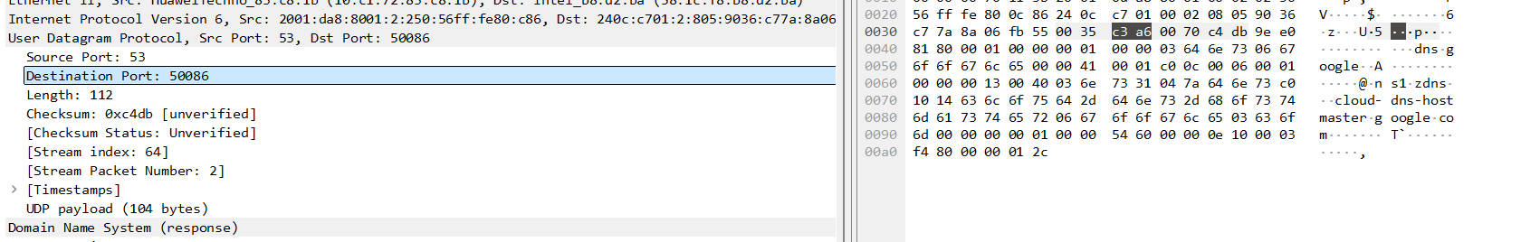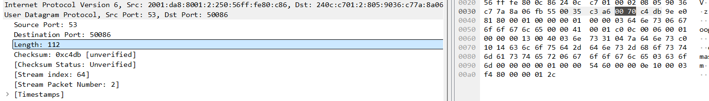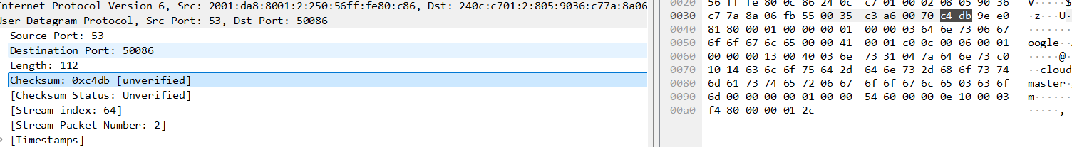
通过16进制可以看出每个字段都是2个字节。
- 长度字段是什么的长度？用捕获的UDP段验证你的回答。
UDP 数据报的总长度，即 UDP 首部长度 + UDP 内容字段（数据部分）长度
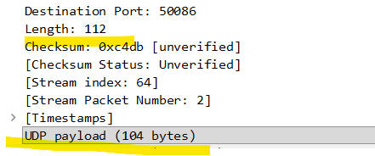
内容字段 104字节，长度112字节，首部长度8字节

- UDP 有效载荷中最多可以包含多少字节？（提示：这个问题的答案可以通过对上述第 2 题的回答来确定）
由于length 2个字节，最大是16位2进制，最大数为65535，因此数据报最长为65535字节，去掉首部8字节，有效载荷最多65527字节

- 最大的源端口号是多少？
同理，65535

- UDP的协议号是多少？（可以查看包含这个UDP段的IP数据报中的协议字段）
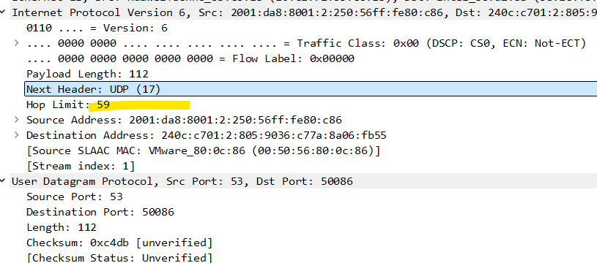
协议号是17

- 检查一对UDP段，其中主机发送一个UDP段，另一个UDP段是对前者的回复。说明这两个段端口号之间的关系。（提示：DNS协议也是基于UDP协议，可以从DNS抓包中获得一对UDP段）

请求段的（源端口, 目的端口） 在回复段中会互换位置，变为 回复段的（目的端口, 源端口），而且DNS的请求段目的端口会是标准53，源端口是临时端口号
